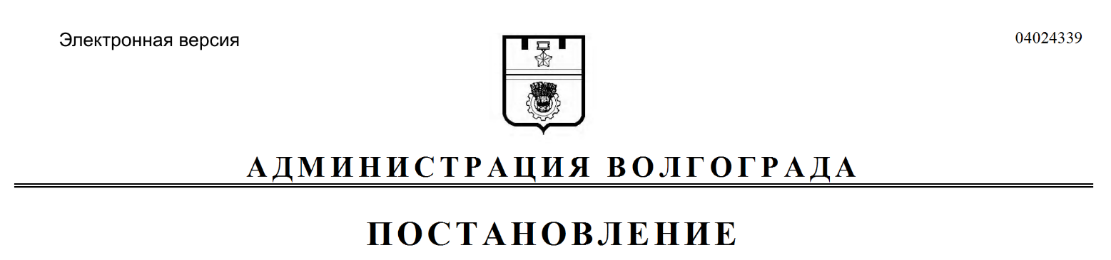
от 15.08.2019 № 943

О внесении изменений в постановление администрации Волгограда от 31 марта 2016 г. № 441 «О координационном совете по вопросам взаимодействия и координации деятельности народных дружин на территории городского округа город-герой Волгоград»

В связи с кадровыми изменениями в управлении Министерства внутренних дел Российской Федерации по городу Волгограду, Волгоградском линейном управлении Министерства внутренних дел Российской Федерации
на транспорте, руководствуясь статьей 7, пунктом 10 статьи 39 Устава города-героя Волгограда, администрация Волгограда
ПОСТАНОВЛЯЕТ:
1. Внести в состав координационного совета по вопросам взаимодействия и координации деятельности народных дружин на территории городского округа город-герой Волгоград (далее – координационный совет), утвержденный постановлением администрации Волгограда от 31 марта 2016 г. № 441
«О координационном совете по вопросам взаимодействия и координации деятельности народных дружин на территории городского округа город-герой Волгоград», следующие изменения:
1.1. Вывести из состава координационного совета Караулова С.В., Тихонова В.Ю.
1.2. Ввести в состав координационного совета:
Александрина Александра Сергеевича – заместителя начальника полиции (по охране общественного порядка) управления Министерства внутренних дел Российской Федерации по городу Волгограду заместителем председателя координационного совета (по согласованию),
Прасола Сергея Викторовича – временно исполняющего обязанности заместителя начальника полиции (по охране общественного порядка) Волгоградского линейного управления Министерства внутренних дел Российской Федерации на транспорте членом координационного совета
(по согласованию),
Родионова Сергея Львовича – командира городской общественной организации охраны общественного порядка «Казачья народная дружина города Волгограда» членом координационного совета (по согласованию).
2. Настоящее постановление вступает в силу со дня его официального опубликования.

Глава Волгограда В.В.Лихачев

